I

Předmět: Objednávka 1002630,0bjednávka 1002630

Od: ”BioVendor Laboratorní medicína a.s.” <info biovendoncz>

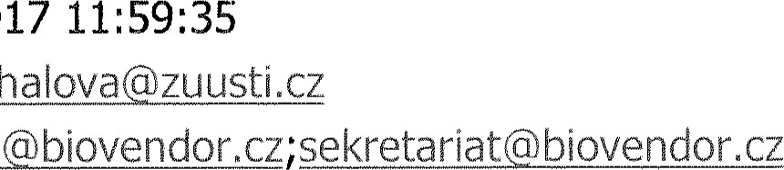Odesláno: 03.10.2017

Komu: ana,michalova zuusticz

Kopie: sebelova

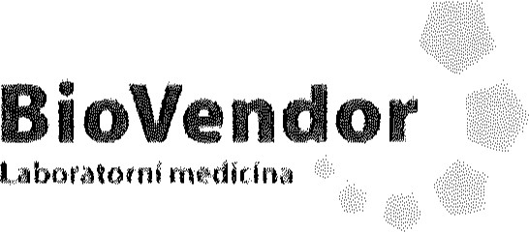

# Vážená paní, vážený pane,

\/aše objednávka číslo 1002630 byla přijata. Historii objednávek vždy naleznete po přihlášení v sekci Můj účet na h-tľpULuwĽQ-uendĽcz!,

Rekapitulace objednávky

\/aše číslo poptávky/objednávky: ODI 703870

Dodavatel:

Název: BioVendor Laboratorní medicína a.s.

## Ulice. Karásek 1767/1

Město. Brno

PSČ. 621 OO

IČO 63471507

DIČ: CZ63471507

Telefon: 549 124

Fakturační adresa::

Název: Zdravotni ústav se sídlem v ústi nad Lab

ICO: DIČ:

Ulice: Moskevská

Město: ústí nad LabeľYFcentrum (část) pse: 400

Země: Česká republika

msg://58eddbd4-99dd-4431-9652„03c49296941 1/viewable

2

Dodací adresa:

Firma: Zdravotní ústav se sídlem v Ustí nad Lab Ulice: Moskevská

## č.p. 15

Město: Ústí nad Labem„centrum (část) psö: 400

Země: Česká republika

Kontakt:

Email: n ananmichalova zuustiEcz Telefon: 477 751 152

Produkt:

## Kód: BCALEX„C200

Název. CALEX extrakční zkumavky

Počet kusů: 'i

Cena bez DPH: 900,00 Kč Cena s DPH: 13 189,00 Kč

Produkt:

Kód: EKCIC

## Název: CIC-C1q ELISA

Počet kusů: 4

Cena bez DPH: 58 080,OO Kč

Cena s DPH: 70 276,80 Kč

Celková cena bez DPH: 68 980,00 Kč

Celková cena s DPH' 83 466,00 Kč

Poznámky k objednávce: Zboží dodejte: Na Kabátě 229, 400 1 1 Ustí nad Labem, p.

Stoklasová.

Fakturu zašlete: faktur zuustícz dekujeme

Děkujeme za Váš zájem a těšíme se na spolupráci. Bio\/endor Laboratorní nneclicína a.s.

Toto je automai:icky generovaný e-mail. Na tuto zprávu neodpovíciejte

Související weby

BioVendor

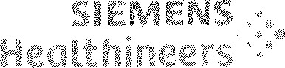 ImmunoiaÉi

msg://58eddbd4-99dd-4431-9652-03c492969411

3

Test\-in€f 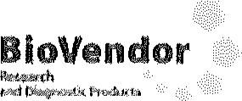 BioVendor 

BioVendor Laboratorní medicína a.s. Karásek 1767/1 Brno Česká republika

549 124 1 1 1 

msg://58eddbd4-99dd-4431-9652-03c492969411/viewable